System design for HRM8

(Hotfix AVN) Main, Tạm ứng lương, điều chỉnh giao diện vùng tìm kiếm / xử lý <0132233>

Yêu cầu khách hàng

Yêu cầu / Đề xuất giải pháp PE
Main. Màn hình tạm ứng lương
1. Vùng Tìm kiếm tính tạm ứng : Thêm header "Lọc dữ liệu tính tạm ứng"
2. Vùng tìm kiếm dữ liệu trên lưới: Đổi tên "Tìm kiếm" > "Tìm kiếm trên lưới"

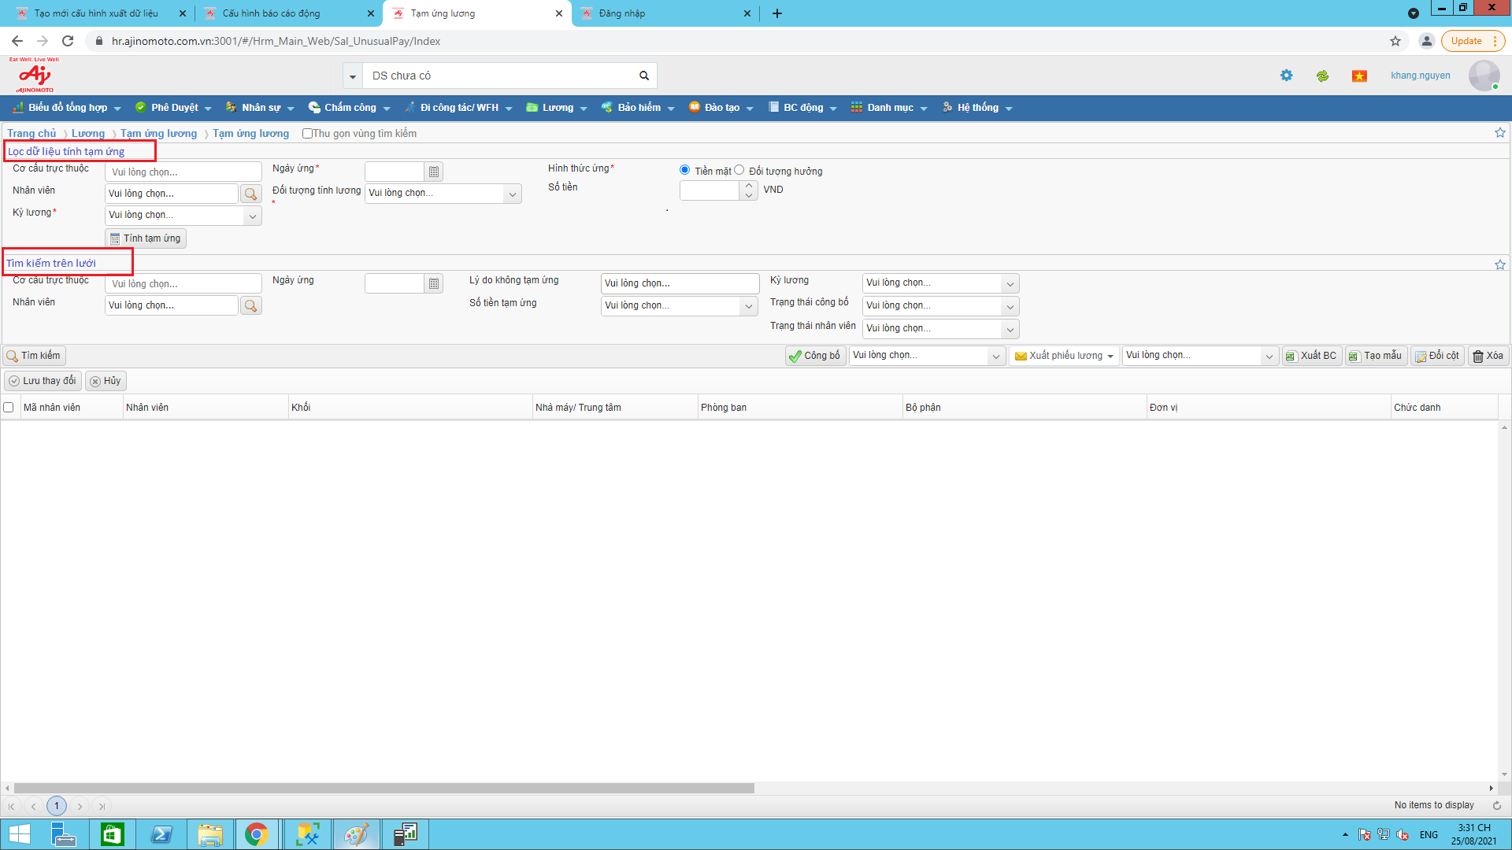

Hiện trạng
Hệ thống chưa có header “Lọc dữ liệu tính tạm ứng”

Đề xuất giải pháp

Quy trình nghiệp vụ

Quy trình

Mô tả quy trình

User story 1:

Nghiệp vụ

Giao diện

Xử lý

Phạm vi ảnh hưởng

Use Case

User story 2:

Nghiệp vụ

Giao diện

Xử lý

Phạm vi ảnh hưởng

Use Case

Testcase

Thông tin data test
Main: https://avn.vnresource.net:2502/
Por: https://avn.vnresource.net:2503/
admin: khang.nguyen / 123
sa: admin / 123

3. Remote desktop
IP: 125.212.226.105:1368
PEHCM2 / NYSs@#5TE7QQasWC7Z

4. SQL Server
Server name: 125.212.226.105,1968
User: sa
Pass: TGn<@7qY
DB Name: HRM9_AVN

Kịch bản / Data test

